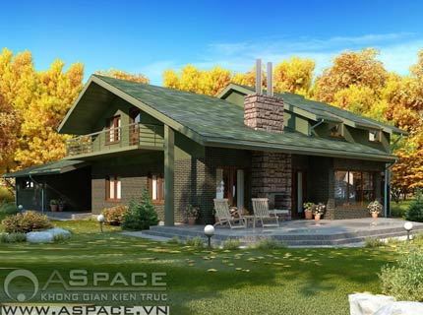

DU LỊCH TRONG NƯỚC

Sự kết hợp hài hòa giữa nhà và vườn tạo ra không gian kiến trúc độc đáo cho người sử dụng. Hoa súng thả hồ nước, tóc tiên trồng ven đường đều có thể biến tấu thành các tiểu cảnh xinh xắn tô điểm cho nhà vườn.

* 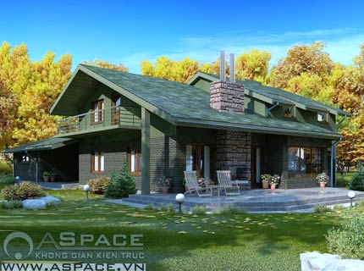Người Việt khi làm nhà rất quan tâm tới phong thủy. Phong thủy là cách điều chế gió, nước trong quan hệ với tự nhiên, con người. Việc chọn lựa vị trí, thế đất xây nhà rất quan trọng. Vùng đất cát tướng ám chỉ địa khí chỗ đất đó có ngưng tụ hay không. Ngược lại vùng đất hung tướng nghĩa là địa khí vùng đó ngưng tụ mà dễ lưu tán, xây nhà ở khu vực này gặp nhiều trắc trở, không may.

**Nhà vườn của người Việt**

* Hình dạng mảnh đất xây dựng vuông vức là tốt. Hình tam giác hay hình tròn không thích hợp cho việc xây nhà ở. Xây nhà trên đất hình tam giác dễ có cảm giác mệt mỏi và khó tận dụng thế đất. Đối với mảnh đất hình thang, đất cát tướng là kích thước mặt giáp đường hẹp, còn mặt sau rộng dần thì ở đó địa khí sẽ ngưng tục. Ngược lại gọi là hung tướng. Việc chọn lựa khu đất cho nhà vườn ưng ý còn phụ thuộc rất nhiều vào yếu tố tự nhiên. Khu vực có sông, núi quanh co luôn là những điểm lý tưởng thuận lợi cho môi trường sinh hoạt.

**DU LỊCH TRONG NƯỚC**

|  |  |  |
| --- | --- | --- |
| **TRONG NƯỚC** | **SỐ NGÀY** | **NGÀY KHỞI HÀNH** |
| **Bà Nà – Hội An** | **3** | **29/04/2009** |
| **Đà Lạt – Thung lũng vàng** | **5** | **28/04/2009** |
| **Phú Quốc – Resort 4 \*** | **4** | **30/04/2009** |

**DU LỊCH NƯỚC NGOÀI**

* Ý – Thụy sỹ (11 ngày): 2,790 USD Khởi hành: 28/4/2009
* Pháp – Ý – Hà Lan (15ngày): 2.390 USD Khởi hành: 28/4/2009
* Pháp – Đức – Ý (15 ngày): 2.995 USD Khởi hành: 28/4/2009